Educación tecnológica

Los engranajes

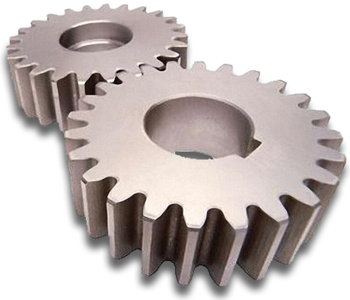

Integrante:
Carla Apablaza Rojas
Curso: 1 medio “A”
Fecha: 31/08/2012
Profesor: Juan Carlos Baeza
Introducción
Esta investigación, que tratará de lo que es, las funciones y los tipos de engranajes, se ha hecho para profundizar y luego hacer un mejor trabajo para la asignatura de tecnología.
Este trabajo está redactado solamente por mi persona, sin ayuda o intervención de terceros.
Este informe, solicitado por nuestro profesor Juan Carlos Baeza, se ha hecho luego de una exhaustiva investigación para luego recopilar lo más importante, para así dar a entender mejor lo investigado.
Para que sea más completo he utilizado varias páginas para informarme y entender mejor la información, entre las cuales destacan: Wikipedi.org y educaciontecnologica.cl y también me he apoyado en un video de Youtube.
A pesar de que el internet ayuda de gran manera a la realización de trabajos, una de las complicaciones que he tenido es la recopilación de información, ya que en algunas páginas seleccionan aspectos que, o no necesito o están explicados de una manera ambigua, así también como hay páginas bastante breves y claras.

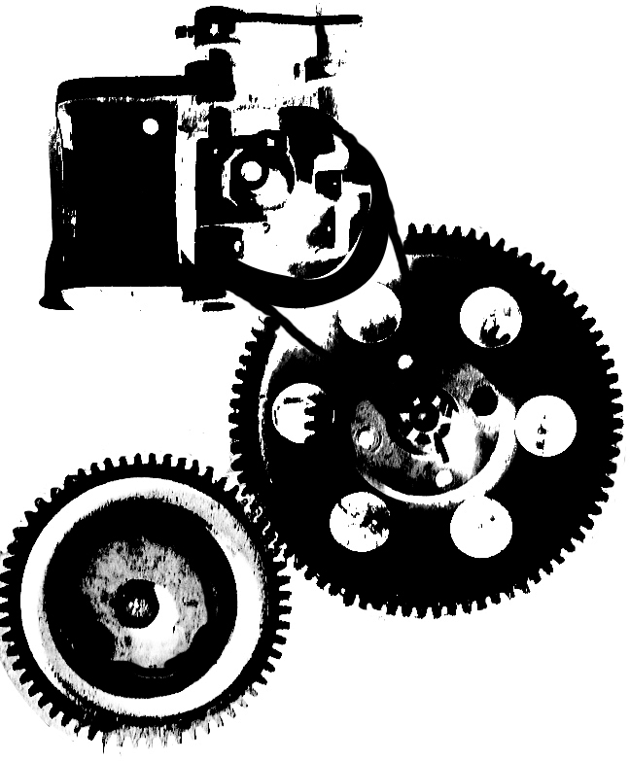

¿Qué son los engranajes?
Es un mecanismo que permite que dos ruedas dentadas tengan un movimiento giratorio, impulsados entre sí.
Para que este movimiento se realice se necesita, mínimo dos engranajes, también conocidos como ruedas dentadas, porque si no el movimiento no podría realizarse.
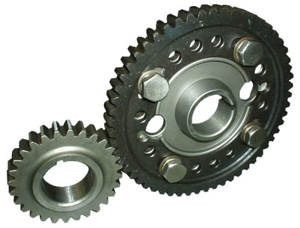

¿Cuáles son sus partes?
Para que funcionen tienen que estar compuestos por dos ruedas.
Éstas se denominan Rueda y Piñón.
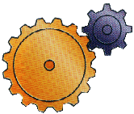
piñón
Rueda

Aunque pueden tener otro mecanismo que reemplace a alguno de los dos anteriormente mencionados, esto depende del tipo de engranaje que sea, ya que hay varios tipos para diferentes funciones y cada uno cuenta con características específicas.

Los más conocidos o los básicos son:
- Engranaje de ruedas rectas o engranaje plano: Utilizan dos ruedas (Rueda y piñón), más una cadena que encaja con los dientes, permitiendo un movimiento más seguro parecido al de las poleas, pero sin sus inconvenientes.

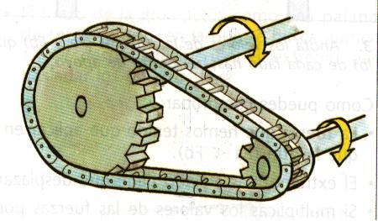

- Engranaje de Cremallera y piñón: su finalidad es convertir un movimiento rectilíneo a uno giratorio o viceversa. Este tipo de engranajes es simple.

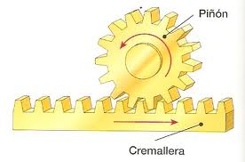

- Tornillo sin fin o sin corona: Éste transmite un movimiento rotatorio a ejes perpendiculares, además de reducir considerablemente la velocidad del movimiento.

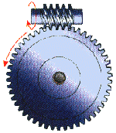
- Engranaje de ruedas cónicas: se les atribuye este nombre por su forma, éstos tienen dientes rectos y se utilizan para transmitir movimiento giratorio entre ejes no paralelos.

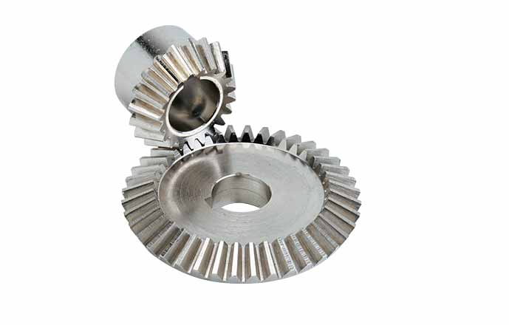

Conclusión
Después de toda esta investigación puedo concluir que los engranajes son un mecanismo que ayuda a realizar movimiento, de una forma segura y más efectiva, además de no tener que utilizar combustibles que afecten al medio ambiente y a que aumente la contaminación.
Además también pude comprender con mayor claridad los tipos de engranajes que hay, así pudiendo diferenciarlos y decidir cuál es mejor para realizar nuestro proyecto.

